

Formation analyse de données avec python

TABLE DES MATIERES

- Analyse univarié
- Analyse bivariée

- Analyse univariée
Dans la phase d’analyse exploratoire de notre projet, nous avons commencé par ressortir le nombre d’individu par catégorie sur la colonne cible, ce qui nous a permis de constater que notre dataset était déséquilibré.
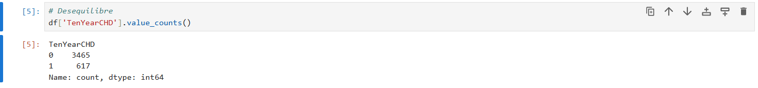
Par la suite, nous avons ressortit les histogrammes des features numériques qui nous ont permis, de constater qu’après traitement des valeurs aberrantes le pic des données s’est former aux extrémités des histogrammes, mais avant cela on observait que sur certaines données entre autre la quantité de glucose, on pouvait constater qu’il y avait des patients avec une grande de glucose très élevée.

Après traitement des valeurs extrêmes Avant traitement des valeurs extrêmes
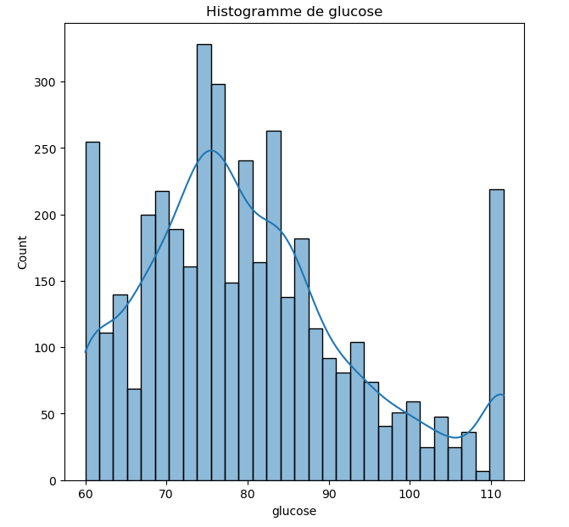
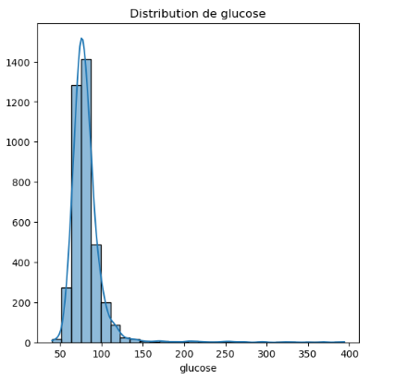
Par la suite nous avons ressorti les countplot sur nos données catégorielles afin de visualiser la répartition des différentes catégories sur chaque modalité. On constate entre et autre que sur des données tel que le genre nous avons plus de femmes que d’hommes, sur le niveau d’éducation il y a de moins en moins de personnes allant de du niveau d’éducation 1 au niveau 4. Nous constatons aussi la plupart des personnes sont non diabétiques et ne prennent pas de médicaments contre l’hypertension.

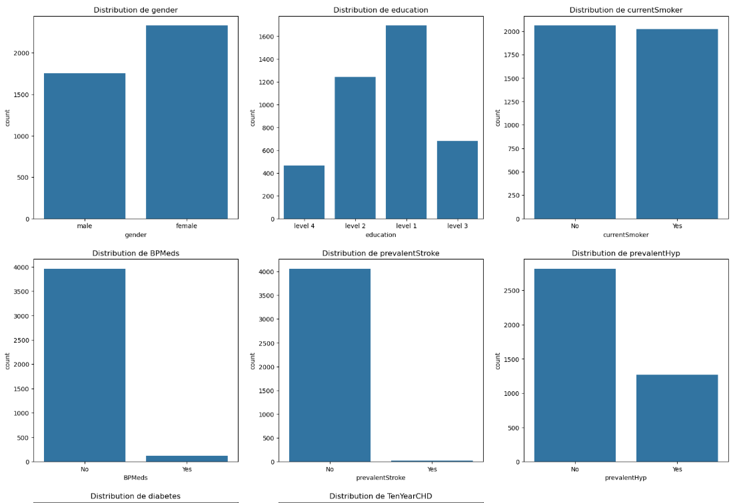

- Analyse bivariée
Cette phase a consisté à étudier deux à deux les relations entre nos variables et la variable cible. Nous avons commencé par l’analyse des relations entre la variable cible et nos variables catégorielles et nous avons constaté :
- La maladie touche beaucoup plus les hommes que les femmes
- Plus le niveau d’éducation est bas et plus on a de chance d’être affecté
- Les personnes fumeuses sont les plus affectées
- Les personnes qui ne prennent pas les médicaments contre l’hypertension sont les plus touchées
- La maladie affecte plus les personnes qui n’ont pas d’antécédent d’AVC.
- Les personnes avec l’hypertension sont les plus touchées
- Les personnes non diabétiques sont les plus touchées

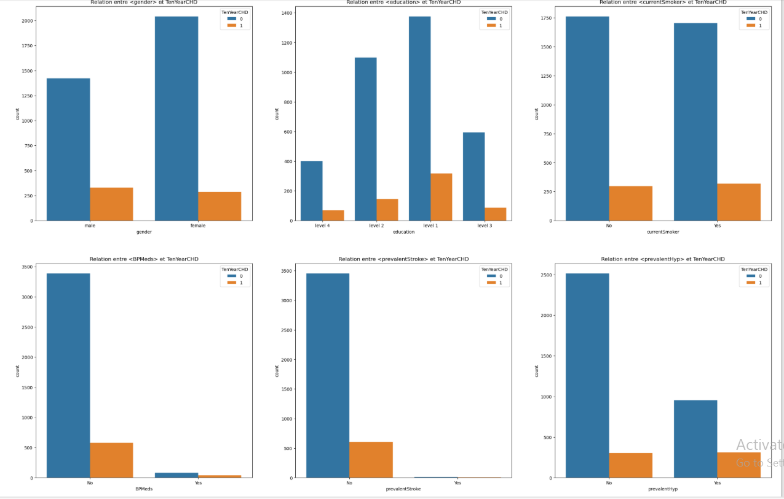

En ressortant les boxplot des variables numériques en fonction de la variable cible, nous constatons que les données comme l’âge, le niveau d’éducation et la fréquence cardiaque du patient (heartRate) ne varie pas tellement entre les deux catégories de patients. Nous pouvons aussi constate que le nombre de cigarette par jour du patient, la pression diastolique, la pression artérielle, l’indice de masse corporelle et aussi le niveau de glucose varie considérablement selon la catégorie du patient (S’il aura la maladie coronarienne ou non). La figure ci-dessous permet d’illustrer cela :

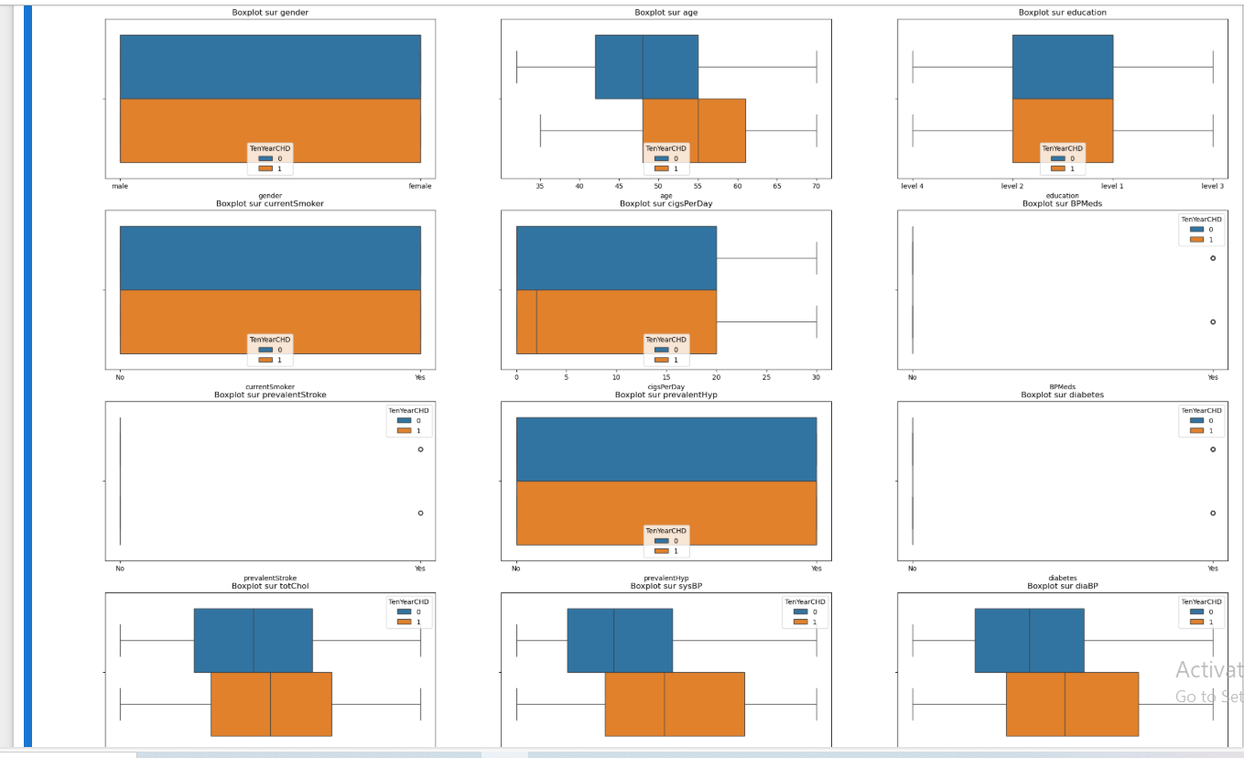

- Analyse multivariée
Au niveau de l’analyse multivariée nous avons utilisé un pairplot pour visualiser de façon globale la séparabilité de notre jeu de données en fonction de la catégorie du patient. L’on peut constater que nos données ne sont pas linéairement séparables ce qui nous informe sur que nos données numériques ne sont pas très corrélées avec la variable cible, c’est-à-dire qu’il ne permettent pas de directement savoir si un patient aura la maladie coronarienne ou non, car les caractéristiques des noms malades et des malades se ressemblent tellement d’où le mélange de points, comme l’illustre la figure suivante :

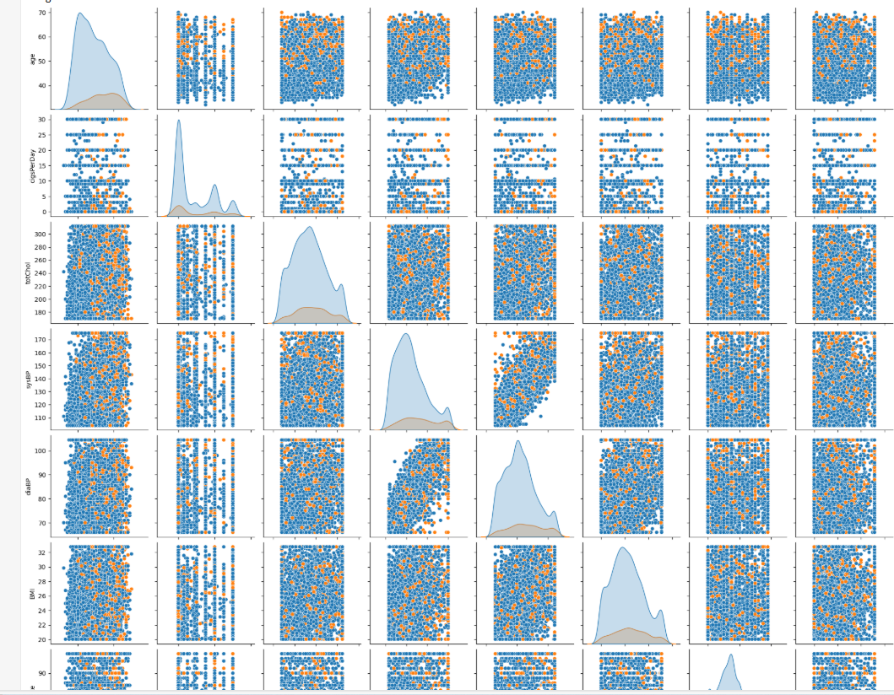

Par la suite nous avons ressorti la matrice de corrélation afin de visualiser les relations entre les variables. Nous constatons donc que nos features sont peu informatives car elles ont une corrélation très faible avec la variable cible.

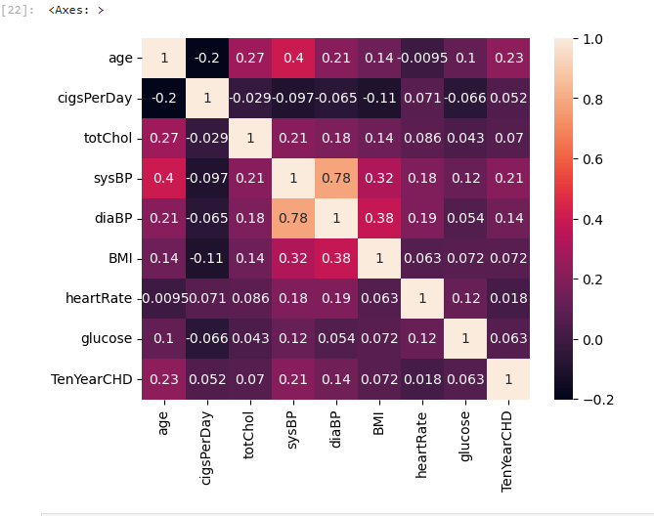

Nous constatons donc qu’il a aussi une forte corrélation entre la pression diastolique et systolique ce qui nous amène à créer une feature de ratio pour capturer leur relation.

